立兴冻干品牌IP人格建设与社媒运营方案
一、品牌背景
1.1 品牌概况与现存问题
立兴冻干是国内较早切入冻干食品赛道的品牌，核心依托福建漳州的鲜果产地资源，以真空冷冻干燥（FD）技术为核心，产品线覆盖冻干水果、冻干酸奶块、冻干蔬菜等多个品类，核心爆款包括冻干草莓、冻干榴莲、益生菌酸奶块等。目前品牌已经打通线上天猫、京东、抖音商城，以及线下精品超市、母婴店、便利店等渠道，供应链和产品品质有比较扎实的基础。
但在当前休闲零食的竞争环境里，立兴冻干的短板也很明显：最突出的是 “有品类、无品牌”—— 多数消费者购买时只会搜 “冻干xx”，不会主动搜 “立兴冻干”，品牌一直在为整个品类的教育买单，却没沉淀下自己的品牌资产。另外品牌在社交媒体的存在感很弱，官方账号基本都是产品参数、促销信息，内容生硬，没有和年轻用户建立情感连接，流量和互动数据都不理想。
1.2 为什么要做品牌 IP 人格建设
现在冻干赛道的竞争越来越激烈：上游有三只松鼠、良品铺子这类综合零食巨头推出冻干子系列，下游有每鲜说等新锐品牌靠颜值营销、达人种草快速抢市场。立兴冻干只靠产品和渠道，很难在用户心里拉开差异化，做IP人格不是锦上添花的营销噱头，是打破当前瓶颈的实际需求。
第一，产品的功能卖点很容易被复制。不管是 “FD锁鲜” 还是 “零下几十度冻干”，竞品都能照搬，但是有记忆点、有性格的品牌形象是抄不走的。把冰冷的技术概念，变成 “有人帮你把关品质” 的感知，才能让用户记住。
第二，现在的核心消费者买零食，早就不只是满足 “好吃”“健康” 的需求。宝妈要安心、白领要解馋无负担、健身人群要低卡，这些都是情绪需求。有人格的品牌才能接住这些情绪，让用户觉得 “这个品牌懂我”。
第三，现在各大社媒平台的算法，都更倾向给有人情味、高互动的内容流量。一个会说话、有性格的账号，比纯发产品说明书的官方号涨粉快、转化效率高。
1.3 核心目标用户画像
结合产品属性和渠道数据，立兴冻干的核心用户分为三类：
- 精致宝妈（25-35 岁）：家庭零食消费的主要决策者，对孩子的饮食安全很敏感，优先选配料干净、无添加的产品。她们是小红书重度用户，信博主测评和真实用户口碑，决策周期长但忠诚度高，更认可专业、靠谱、有温度的品牌。
- Z 世代轻食白领（18-30 岁）：主要在办公室场景吃零食，不想吃高糖高油的传统零食，想找 “好吃不胖” 的替代品。平时常刷抖音和小红书，容易被有意思、颜值高的内容种草，喜欢有趣、不生硬的品牌沟通方式。
- 自律健身人群（22-35 岁）：买零食会仔细看营养成分表，关注热量、糖分、膳食纤维含量，消费偏理性，一旦认可品牌复购率很高，更看重科学、不夸大的品牌表达。
1.4 IP要解决的核心问题
本次IP建设的核心目标，是把立兴冻干从 “一个卖冻干的食品厂家”，变成用户身边的 “健康零食搭子”，解决当前品牌记忆点弱、和用户缺乏情感连接的问题。
具体要实现四个作用：一是拉近距离，用同龄人的语气和用户对话，去掉工厂品牌的距离感；二是强化记忆，用专属的形象和说话风格，让用户记住；三是提升互动，用人格化的内容引导用户评论、分享，让品牌从 “被看” 变成 “可以聊天的对象”；四是辅助转化，在情感认同的基础上引导消费，让买立兴变成一种符合自己生活方式的选择。
二、IP人格建设
2.1 IP 形象设计
以品牌核心爆款冻干草莓为原型，设计成一颗q版草莓精灵，主体是草莓红，头顶保留绿色草莓蒂叶，对应鲜果的新鲜属性；草莓表面保留真实的籽纹理，面部做成可变化的表情区，能做出开心、馋嘴、委屈、得意等不同神态，适配不同内容场景。
四肢设计成短短的白色小爪子，灵感来自冻干水果表面的糖霜白；整体头大身小，强化萌感。不同内容场景下同时可以搭配小围裙、小竹筐等小道具，呼应漳州产地的田园感和产品属性。
和传统低龄化的食品吉祥物不同，其定位是 “成年人也觉得可爱的萌系形象”—— 走萌系路线但不幼稚，有自己的态度和性格，不会让年轻用户觉得低龄。
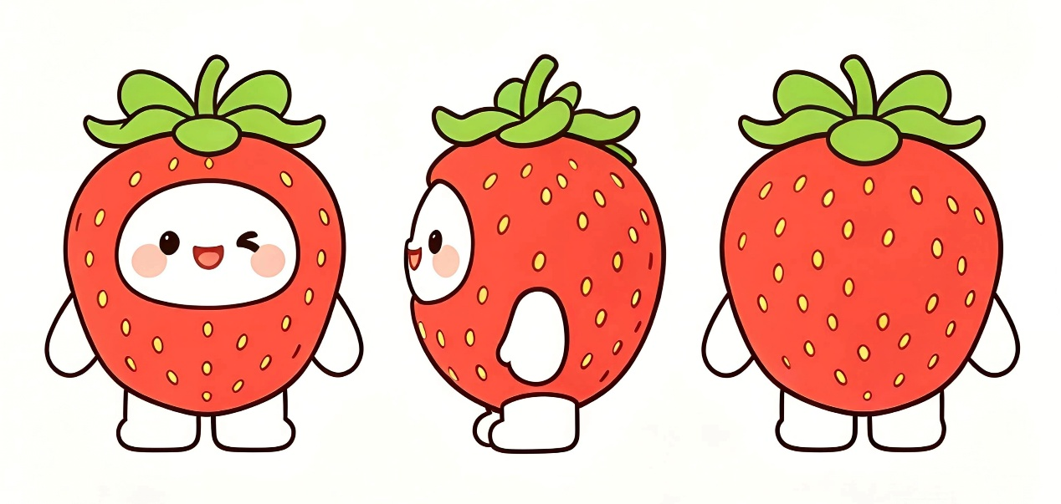
2.2 IP 名称
IP正式名称为兴兴，取自品牌名 “立兴” 里的 “兴” 字，叠词称呼顺口亲切，也自带 “开心”“兴致勃勃”的正向联想。同时谐音“星星”，寄寓好。
日常运营里可以灵活用 “兴崽”“小兴兴” 这类昵称，符合不同社交平台的语境，拉近和用户的距离。
2.3 IP 身份定位
官方身份是立兴冻干首席尝鲜官 + 健康零食搭子。
这个身份兼顾了专业感和陪伴感：作为首席尝鲜官，兴兴代表品牌试吃每一款产品、把关品质，是产品质量的拟人化符号；作为健康零食搭子，它是用户日常里的 “零食伙伴”—— 下午饿了、带娃累了、健身完想犒劳自己的时候，它都能给出合适的零食建议，说一句 “吃这个，我帮你挑过了”。
在日常内容里，它的自我介绍可以更接地气：“我是兴兴，立兴冻干最会吃的那颗草莓。每天的工作就是试吃、挑品，好吃的就安利给你们，不好吃的就去跟研发部掰头。” 这种 “内部员工” 的设定，也给后续新品爆料、吐槽研发等内容玩法留了空间。
2.4 核心性格特征
兴兴的性格不用太复杂，核心围绕四个特点展开，保证人设统一：
- 嘴挑的懂行吃货：对冻干的口感、酸甜度、原料品质有很高的要求，能分清楚不同产地草莓的差别，也能用大白话讲清 FD 冻干和普通果干的区别。
- 反焦虑的快乐主义者：不鼓吹 “吃零食有罪”，也不提倡苦行僧式的自律。核心态度是 “吃零食不是错，吃不健康的才是”，倡导用更健康的零食替代高糖高油的选项。用户说减脂期痛苦，它不会讲大道理，只会说 “来袋冻干芒果，一包才35大卡，比你内疚半天消耗的热量还少”。
- 会玩梗的冲浪选手：熟悉各个平台的网络热梗，能把产品卖点变成大家看得懂的梗。比如把酸奶块的脆说成 “这口脆，是我今天仅存的快乐”。评论区互动永远有梗，用户愿意主动跟它聊天。
2.5 口头禅与语言风格
核心口头禅
- “兴兴帮你挑”：推荐产品、回应用户求安利时用，强化 “挑货专家” 的人设；
- “配料表比我脸还干净”：强调产品无添加时用，用自黑的方式增加信任感；
- “这袋我先替你吃了”：测评、试吃内容里用，以 “排雷” 的口吻降低用户决策成本；
- “冻干一下，快乐加倍”：对应品牌理念，把冻干技术变成一种轻松的生活方式。
语言风格
整体走 “闺蜜聊天体”，短句为主，不用官方套话、不用推销话术。适当加表情符号，但不要过度堆砌，保持自然、接地气的语气。
2.6 IP 核心价值观
兴兴的核心价值观有两个：
第一，核心主张："健康零食不该是妥协，而是更好的选择"。不用为了健康牺牲口感，好吃和健康是可以兼得的。冻干技术锁住了水果本身的甜味和脆感，不用额外加糖、不用油炸，吃冻干不是 “退而求其次”，是更好的选择。
第二，做产品要有诚意。从漳州的果园到用户手里，每一步都踏踏实实。后续可以通过云探厂、原料溯源的内容，把生产过程透明化，消解大家对食品工业的顾虑。
2.7 IP 与品牌的关系
兴兴是立兴冻干的人格化化身，但不等于整个品牌，它是品牌和用户之间的 “翻译器” 和 “缓冲带”。
品牌本身依然是严谨、专业的食品生产企业，负责品质、技术、供应链这些硬核部分；而兴兴是品牌面向用户的 “亲民窗口”，负责把专业的技术、冰冷的参数，变成用户听得懂、愿意看的内容。它可以代表用户向品牌提需求（比如 “粉丝想要小包装，我已经转告老板了”），也可以代表品牌给用户答疑（比如 “有人问冻干为什么比鲜果贵，今天给大家讲明白”）。
但所有内容都不能脱离品牌核心：最终都要落地到推广冻干价值、维护品质口碑、提升用户复购上，可以玩梗但不能玩脱，可以吐槽但不能损害品牌信任。
2.8 不同平台的 IP 社交角色
兴兴的核心人设是统一的，只是在不同平台会适配场景，调整表达的侧重点，不是人格分裂：
- 小红书：懂生活、会搭配的精致闺蜜，重点分享零食吃法、营养知识；
- 抖音：会整活、爱试吃的零食博主，重点做趣味内容、感官冲击；
- 微博：爱唠嗑、会玩梗的网友，重点追热点、和用户互动；
- 私域社群：贴心的小管家，重点发福利、答疑问、做活动。
2.9 IP 与用户的关系
定位是健康零食搭子，是介于朋友和顾问之间的平等关系：
- 不讨好：不会卑微求好评，而是以 “有新品我第一个想到你” 的平等姿态沟通；
- 不硬推：推荐产品就是安利和排雷，好就说好，口味小众也会直说 “我个人不爱吃，但喜欢酸的可以试试”；
- 有回应：用户的评论、私信、晒单，都用人格化的语气回复，让用户觉得对面是活生生的人，不是机器人；
- 有边界：不过度介入用户的生活，不搞情感绑架，保持 “你需要的时候我就在” 的舒适距离。
2.10 IP 行为禁区
为了保证人设不崩、长期有价值，有几条明确的红线不能碰：
- 不能沦为纯促销工具。如果每条内容都是 “买它”“打折”“最后一天”，IP 很快就会变成卖货喇叭，失去情感价值；
- 不能制造饮食焦虑。不靠贬低用户的饮食习惯、踩竞品来卖货，保持 “不评判，只提供更好选择” 的态度；
- 不能脱离产品乱玩梗。所有内容最终都要回归冻干食品、健康生活的主线，不能变成纯娱乐号；
- 不蹭敏感热点、不碰争议话题，保持轻松正向的品牌调性；
- 不要设定得完美无缺。有点贪吃、有点小懒、偶尔嘴硬的小缺点，才会让用户觉得真实、有亲切感。
三、社媒平台选择与运营策略
结合目标用户的分布，选择小红书、抖音作为核心运营阵地，微博作为辅助互动阵地，三个平台各有分工，形成联动。
3.1 小红书：品牌种草与心智建设主阵地
选择原因
小红书是精致宝妈、年轻白领、健身人群的聚集地，是用户做零食消费决策的核心参考平台。大家会主动搜索 “健康零食”“宝宝零食”“低卡零食”，精准流量非常多，种草转化的效率很高。
同时小红书用户非常看重配料表、真实测评、成分分析，这正好匹配立兴冻干 “配料干净、工艺透明” 的产品优势，很容易靠真实内容建立信任。
核心运营任务
- 场景化产品种草：围绕 “办公室下午茶”“宝宝加餐”“健身补给”“追剧零食”“烘焙装饰” 等日常场景，做产品测评和吃法分享，让用户看到产品就能联想到自己的使用场景。内容重点拍产品实拍、配料表特写、口感对比，用真实的视觉信息强化说服力。
- 冻干知识科普：做 “冻干冷知识” 系列内容，用简单易懂的方式讲清 FD 冻干和热风干燥的区别、为什么冻干不用防腐剂、营养保留率有多少，慢慢建立立兴在冻干赛道的专业感，把品牌从 “卖零食的” 塑造成 “懂冻干技术的”。
- UGC 口碑运营：定期发起品牌话题活动，转发用户的开箱、吃法、空袋打卡，用官方账号给用户的内容做个性化评论。真实用户的口碑比官方自说自话更有说服力，能有效降低新用户的决策门槛。
- 工厂溯源信任建设：发布工厂、原料基地的探访内容，展示 FD 生产线、无尘车间、原料筛选过程，用生产透明化打消用户对食品安全的顾虑，也可以邀请营养师、美食博主实地探访，增加内容可信度。
IP适配与内容调性
兴兴在小红书不用当主角，以点缀的形式出现：比如封面加个卡通形象、文案里借兴兴的口说结论，增加内容的亲切感，核心重心依然是产品和干货。
整体内容调性是实用+治愈，图文精致，干货清晰，像闺蜜分享私藏好物，没有生硬的广告感。
3.2 抖音：流量破圈与感官转化阵地
选择原因
抖音是国内最大的短视频流量池，用户覆盖广，算法对高完播、强情绪的内容扶持力度大。冻干食品本身很适合短视频呈现：鲜艳的色泽、咬碎的脆感、复水的变化，都有很强的视觉和听觉冲击力，容易在短时间内抓住用户注意力，激发购买欲。
目前立兴在抖音以达人带货为主，官方账号内容薄弱，没有自己的私域流量池。做好官方账号，能沉淀自己的用户，降低对达人的依赖。
核心运营任务
- 高感官产品内容：做 “冻干食验室” 系列，拍冻干水果的咀嚼 ASMR、脆裂特写、复水对比、鲜果与冻干的形态对比，用强烈的视听刺激让用户 “看馋了”，激发即时购买欲。
- 趣味工艺科普：用娱乐化的方式讲FD冻干技术，比如用延时摄影拍一颗草莓的冻干过程，用实验对比冻干和蜜饯的区别，把专业知识变成看得懂、有意思的内容，建立品牌专业感。
- 场景化短剧内容：拍办公室日常、宿舍生活、带娃日常这类短剧，把产品自然植入剧情里，作为解决 “嘴馋”“饿了”“孩子闹” 的方案出现，植入不生硬，用户接受度高。
- 品牌自播运营：日常开启轻量级直播，以试吃、答疑、专属福利为主，主打 “品牌官方” 的信任感，和达人直播形成差异化互补。
IP适配与内容调性
兴兴在抖音以 “彩蛋” 和 “串联者” 的身份出现：比如视频角落加卡通贴纸、剧情里穿插动画小互动，直播间可以用虚拟形象当助播，负责弹幕互动和抽奖，增加内容的记忆点。
整体内容调性是解压 + 娱乐，节奏快，开头3秒要有钩子，语言口语化，结尾自然引导转化。
3.3 微博：热点互动与舆论维护阵地（辅助）
选择原因
微博是公开的舆论广场，热点机制、话题机制成熟，适合做节日借势、用户互动、品牌公告，也能及时回应用户的问题和反馈，维护品牌的公共形象。
核心运营任务
跟进节日、社会热点发内容，用轻松的方式关联产品；主动和评论、@品牌的用户互动，制造翻牌惊喜感；新品上市、品牌活动的官方信息，也第一时间在微博发布。
IP 适配与内容调性
兴兴是微博账号的主要表达者，用它的语气发微博、回评论，替代冰冷的官方口吻。整体调性轻松接地气，反应快、会玩梗，像一个爱唠嗑的网友。
四、社媒内容样稿
4.1 小红书图文笔记样稿
标题：冻干草莓怎么选？配料表/工艺/口感实测，这款真的没踩雷！
正文：
最近冻干草莓风太大了，前前后后买了五款，踩了好几个雷。留到最后的是立兴冻干，给大家做个参考。
✅ 先看配料表：越短越靠谱
买冻干第一件事，一定要翻背面配料表！很多牌子看着叫冻干，其实加了各种添加剂，健康属性直接没了。立兴这款冻干的配料表没有防腐剂，没有色素香精，放心吃！
✅ 原料：丹东红颜草莓口感真的不一样
它家用的是丹东红颜草莓，每颗个头都均匀。懂草莓的都知道，这个品种的酸甜度和香气是真的顶，冻干之后香味也锁得住。其他普通草莓或者劣质做的冻干，入口发涩发酸，几乎没草莓香，嚼起来像没味道的脆片，差距特别明显。
✅ 工艺：别把热风干燥当冻干
很多人不知道，市面上很多 “冻干” 其实是热风干燥做的。热风干燥成本低，但是高温烘烤会流失大部分营养，口感还发硬发韧。真正的FD冻干是零下几十度真空脱水，水果的结构、营养、色泽基本都能保留。立兴用的就是正经FD工艺，价格虽然贵一点，但真的一分钱一分货。
✅ 真实口感体验
咬下去是很清脆的 “咔嚓” 声，完全没有受潮的软感。重量很轻，揣包里随身带几乎没负担。酸甜度三七开，是草莓本身的自然甜味，不是香精的假甜，吃完嘴里也不会发酸发腻。
✅ 几个常用的吃法场景
- 给小朋友当加餐，一次 1-2 颗，比吃糖果健康多了
- 办公室摸鱼吃，一包才三十多大卡，没什么负担
- 拌酸奶、泡燕麦碗，颜值和口感直接升级
- 做蛋糕、甜品装饰，比普通草莓干好看太多
❌ 也说下小缺点
冻干本身太脆了，快递暴力的话容易碎，建议收到录个开箱
你们买冻干最看重什么？配料表、口感还是价格？评论区聊聊～
标签：# 立兴冻干 #冻干草莓 #健康零食#宝宝零食 #办公室零食 #低卡零食 #零食测评#好物分享
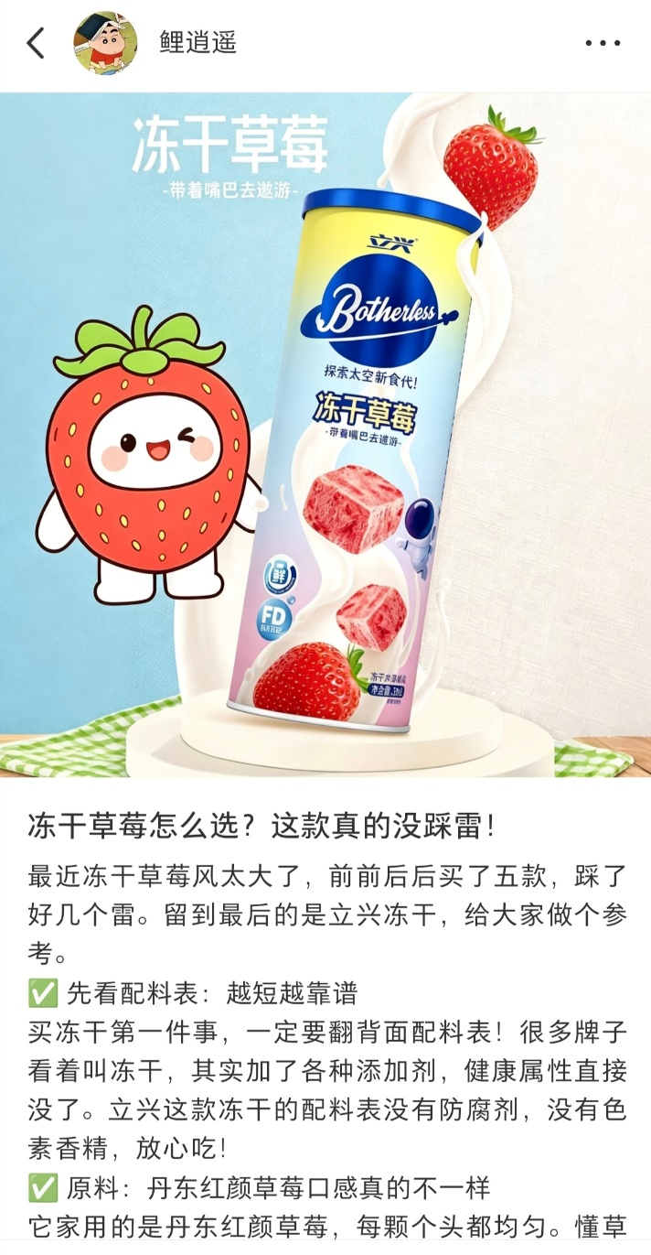
4.2 抖音短视频脚本样稿
标题：你吃的冻干水果，可能根本不是真冻干
时长：35 秒
表格
时长 | 画面内容 | 台词 / 字幕
0-3s | 桌上摆两袋冻干草莓，主播拿起对着镜头，特写包装上的 “FD 冻干”“热风干燥” 标注 | 你吃的冻干水果，可能根本不是冻干的。
3-8s | 打开两袋冻干，分别倒在白盘子里，近景对比色泽和形态 | 左边是FD真空冻干，右边是热风干燥。看颜色，左边鲜红饱满，右边发暗发皱。
8-15s | 慢动作：手指分别捏两种冻干，FD 冻干一捏就碎成小块，热风干燥的能被掰弯 | 捏一下差别更大，左边酥脆得像泡沫，右边发硬还有韧性。因为热风干燥温度太高，糖和纤维都烤焦了，结构全变了。
15-22s | 把两种冻干分别放进清水杯，延时拍摄吸水变化 | 再做个复水实验，左边 FD 冻干，3 分钟就能变回饱满的草莓；右边泡软了也烂乎乎的。
22-28s | 切开复水后的FD冻干，特写内部果肉纤维 | 切开看里面的纤维都完整保留，因为全程温度不超50度，营养基本留住了。热风干燥的里面都糊化了，没什么营养。
28-35s | 主播拿起立兴冻干草莓，咬一口，露出满足的表情；结尾弹出产品图和品牌 logo，角落跳出兴兴卡通形象，举着 “兴兴帮你挑” 的小牌子 | 兴兴提醒你，买冻干一定要认准真FD 工艺。配料干净，才能吃得安心~
背景音乐：前半段用轻快的节奏，复水片段转轻松活泼，结尾配清脆的咬碎音效。
4.3 社媒推广活动策划
活动名称：立兴冻干 “健康零食升级计划”
活动背景：当下很多消费者想吃零食又有负罪感，既怕长胖又怕不健康。围绕这个普遍痛点，发起 “零食升级” 主题活动，倡导用立兴冻干替代高糖高油的传统零食，传递 “吃零食不用有负担” 的理念，同时提升品牌曝光，拉动 UGC 产出和产品销量。
活动时间：2026年8月1日 - 8月25日
IP角色：兴兴作为活动的互动官和福利官，全程参与内容点评、抽奖互动，增加活动趣味性，不主导活动核心。
核心活动机制
- 零食升级挑战赛
用户在小红书、抖音、微博带话题 #立兴冻干零食升级计划 #，发布自己的 “零食改造日记”：比如把糖果换成冻干草莓、把薯片换成冻干蔬菜，拍摄办公桌零食抽屉、家里零食柜、宝宝零食盒的改造前后对比。品牌官方每天评选 10 条优质内容，送出冻干产品礼包。
- 营养成分透明计划
活动期间整理发布全系产品的营养成分参考，把每款产品的热量、糖分、膳食纤维等数据，和巧克力、饼干、糖果这类常见零食做直观对比，用透明的数据打消用户顾虑，强化 “健康替代” 的认知。
- 工厂溯源直播
活动期间安排2-3场 “走进立兴冻干工厂” 直播，由产品经理或研发负责人带队，实地展示原料筛选、FD 生产线、无尘包装车间，边直播边答疑，同时穿插直播间专属福利和秒杀，把信任建立和即时转化结合起来。
传播节奏
- 预热期（8月1日 - 8月5日）：发布 “你的零食该升级了吗” 系列对比海报，用 “1 包薯片的热量 = 3 包冻干草莓” 这类直观对比引发讨论；兴兴发布自己的零食柜改造短视频，作为活动示范。
- 爆发期（8月6日 - 8月18日）：用户 UGC 内容集中产出，官方高频翻牌互动；邀请美食博主、营养师带头发布 “零食升级” 内容，同步开启工厂溯源直播，多波次拉高活动热度。
- 长尾期（8月19日 - 8月25日）：整理优质 UGC 内容做成合集二次传播；发布完整的产品营养成分参考，沉淀品牌专业资产；兴兴发布活动总结短视频，感谢用户参与，为后续活动铺垫。
预期目标
通过活动强化立兴冻干 “健康零食升级首选” 的用户心智，提升品牌社交声量，积累真实用户口碑，同时带动店铺销量和品牌会员数增长，进一步深化兴兴的IP认知。
结语
做品牌IP人格建设，不是给产品贴一个可爱的卡通标签就完事了，本质是给品牌找一个和用户平等对话的身份。对现在的立兴冻干来说，兴兴的意义，就是让用户在买冻干的时候，不只是对比价格和参数，而是能想起这个会挑、会吃、会吐槽、会陪伴的草莓形象。
现在的零食赛道，产品同质化越来越严重，最终能让用户记住并选择的，往往不只是产品有多好，更是品牌有没有能打动人的性格。从 “卖冻干水果” 到 “经营和用户的健康零食关系”，是立兴跳出品类内卷的一个方向，而兴兴，就是这个方向的起点。

